Уважаемые родители!
Предлагаем вашему вниманию перечень видов деятельности с ребенком по образовательным областям согласно теме недели
«Навстречу Великой Победе» (18.04-26-04)

Подготовила воспитатель Криволапова Е.А.

Цель работы над тематической неделей: Создать условия для ознакомления дошкольников с героическим прошлым своего народа в Великой Отечественной войне. Развивать у дошкольников активную гражданскую позицию и патриотизм, как важнейшие духовно-нравственные и социальные ценности, отражающих сопричастность к делам и достижениям старших поколений, готовность к активному участию в различных сферах жизни общества.

I. Образовательная область: «Речевое развитие»

Словесные игры по теме «Навстречу Великой Победе»
Цель: развивать умение детей подбирать слова по смыслу.

1. Словесная игра «Кто служит в армии?» (можно играть с бросанием и ловлей мяча).
Цель: развивать игровой опыт ребенка, умение сохранять внимание.
Ход игры:
Взрослый бросает ребенку мяч и называет атрибут военной профессии. Ребенок бросает мяч обратно и называет взрослому эту профессию.
Самолет - летчик
Танк – танкист,
Штурвал-….
Парашют-…
Разведчик-…

2. «Назови пословицу о солдате»
Цель: Способствовать запоминанию детьми пословиц, умение понимать их значение.
Взрослый читает ребенку пословицу, ребенок повторяет ее и размышляет над ее значением.
«Сам погибай, а товарища выручай».
«С родной земли умри, а не сходи».
«За край свой насмерть стой».
«За правое дело стой смело».
«Жить - Родине служить».
«Не тот герой, кто награду ждет, а тот герой, кто за народ».
3. Составление рассказов-рассуждений, «Каким я буду защитником отечества?»
Цель: Способствовать умению детей аргументировать свое мнение.
Предложите ребенку составить короткий рассказ на предложенную тему, пусть ребенок связно выстроит свой рассказ, выразит мысли в определенной последовательности.
- В каких родах войск ты хотел бы служить?
- Чем они тебя привлекают?
- Какие качествами должны быть у ….
- Как ты будешь защищать свою Родину?

4. А сможете ли вы поучаствовать в блиц–опросе ко Дню Победы? Проверим?
Взрослый или сам ребенок (читающий) зачитывает вопрос и отвечает на него.

1. Знаешь ли ты, какой праздник отмечает наша страна 9 Мая?
2. Что случилось летом в 1941 г.?
3. Что такое война?
4. Кто напал на нашу Родину? Зачем?
5. Кто встал на защиту нашей Родины?
6. Кто такие солдаты, что они делают?
7. Когда закончилась война?
8. Кто победил в этой войне?
9. Что такое парад?
10. Что такое памятник павшим воинам?
11. Знаешь ли ты памятники воинам-освободителям в нашем городе-герое Новороссийске?
12. Как страна празднует День Победы?
13. Что рассказывают тебе родители о войне, ветеранах?
14. Тебе читают книги о ВОВ?
15. Ты смотришь фильмы о ВОВ? Какие тебе знакомы?
15. Как ты думаешь, мы должны помнить о тех, кто не пришел с войны? Что нужно для этого?
16. Сможешь ли ты рассказать стихотворение о войне?

Если ты еще не готов рассказать стихотворение, тебе поможет наша схема, у тебя все получится!

5. Предлагаем вам выучить стихотворение о войне с помощью мнемотаблицы (схема авторская).
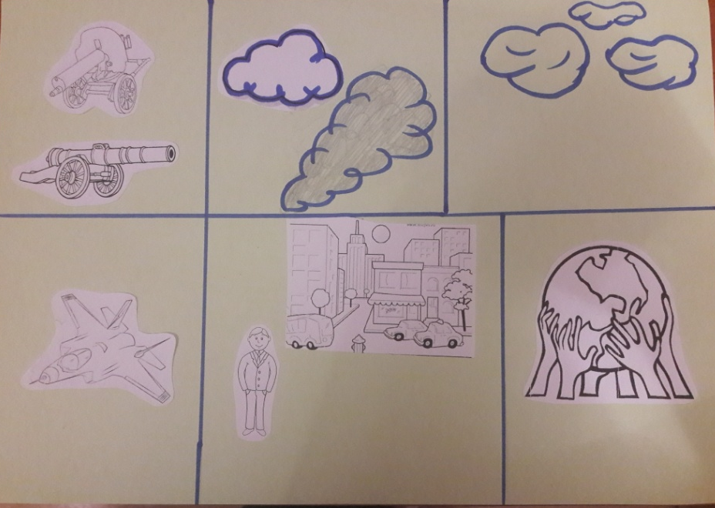

«Пусть будет мир».
Пусть пулеметы не строчат,
И пушки грозные молчат,
Пусть в небе не клубится дым,
Пусть небо будет голубым,

Пусть бомбовозы по нему
Не прилетают ни к кому,
Не гибнут люди, города...
Мир нужен на земле всегда!
(Н. Найденова.)

6. Предлагаем отдохнуть и выполнить пальчиковую гимнастику с речевым сопровождением.
Пальчиковая игра «Бойцы-молодцы
Взрослый: Сильные руки у солдат и наши пальчики «бойцы-молодцы».
«Пальцы эти-все бойцы, удалые молодцы
(сжимаем и разжимаем кулачки, кладём руки на стол ладонями вниз)
Два больших и крепких малых
И солдат в боях бывалых.
(поднимаем большие пальцы)
Два гвардейца-храбреца! (указательные пальцы)
Два сметливых молодца! (средние)
Два героя безымянных,
Но в работе очень рьяных! (безымянные)
Два мизинца-коротышки,
Очень славные малышки! (поднять мизинцы и хлопнуть ладонями по столу)»

7. Дидактическая игра «Добавь слово»
Цель: Упражнять детей в подборе слов противоположных по значению
Ход игры:
Взрослый называет ребенку слово, а ребенок называет слова с противоположным значением.
Родимая сторона – мать, а чужая … (мачеха).
От Родины веет теплом, а от чужбины …(холодом).
Собака лает на смелого, а кусает …(трусливого).
Худой мир лучше доброй …(ссоры).
Мир строит, а война …(разрушает).
Человек от лени болеет, а от труда …(здоровеет).

8. Дидактическая игра «Образуй слова»
Цель: упражнять в образовании действительных причастий настоящего времени. Расширять и активизировать словарный запас.
Ход игры:
Взрослый бросает ребенку мяч, называет словосочетание, а ребенок образовывает
Солдат любит Родину. Ребенок…- Любящий солдат.
Пограничник охраняет границу, ребенок …- Охраняющий пограничник.
Моряк сражается на море. Сражающийся моряк.
Пехотинец воюет за Родину. Воюющий пехотинец.
Танкист побеждает в бою. Побеждающий танкист.
Граждане живут в России. Живущие граждане.

II. Образовательная область «Познавательное развитие дошкольника»

1. Д/и «Парад военной техники» (с помощью счетных палочек)
Цель: развитие у дошкольников пространственного воображения, навыков игровой деятельности.
Ход игры: Взрослый загадывает ребенку стихотворения о разновидностях военной техники, а ребенок по представлению выкладывает изображение на столе.
Пример: Без разгона вверх взлетаю,
Стрекозу напоминаю,
Отправляется в полет,
Наш Российский…. (ребенок отгадывает и выкладывает изображение вертолета)

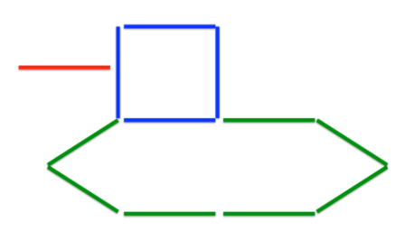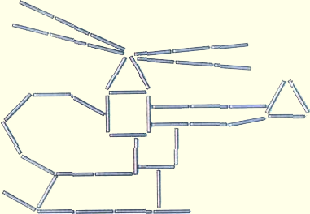
2. Д/и «Неделька»
Цель: Закрепить знания о последовательности дней в недели.
Ход игры: Взрослый предлагает ребенку назвать дни недели по порядку.
Затем спросите у ребенка:
- Какой день недели был вчера?
- Будет завтра?
- Есть ли в этом месяце праздники: Российские, семейные?
- Какой день недели по счету третий? пятый? …
- Какие по счету выходные дни?
- Какой день недели следует за вторником, будет после понедельника?..
- Определите по календарю, в какой день недели в этом году страна будет праздновать День Победы?

3. Д/и «Кто знает, тот дальше считает»
Цель: Закреплять навыки счета, развивать внимание.
Взрослый называет число 5 и говорит: «Считай дальше» (и так с любым числом до 10).
Назови числа до 6 (1, 2, 3, 4, 5).
Назови числа после 3 до 10.
Назови число на 1 больше (или на 1 меньше названного).
Счёт цепочкой (поочерёдно).
Начинает взрослый — «один», ребёнок продолжает — «два», взрослый — «три», ребёнок — «четыре» и т.д. до 10. Затем счёт первым начинает ребёнок.

4. Д/и «Опытный летчик»
Цель: Закреплять ориентировку в пространстве.
Перед ребёнком лист бумаги и маленький самолётик (из картона или игрушка)
Задания:
Взрослый: Самолёт летит в правый (левый) верхний или нижний угол. Где самолёт? Самолёт полетел в середину листа. Где самолёт? и т.д. Ребенок отвечает на вопросы, выполняя задания.

5. Пришло время логически подумать!
Цель: Развить логического мышления у ребенка, умение анализировать.
Игра «Какая кошка будет смотреть в окошко?
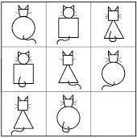
Взрослый показывает ребенку картинку и вместе ее анализируют:
- Какой формы туловище кошек?
- Какой формы у них голова?
- Одинаковые ли хвостики у кошек?
- Одинаковое ли количество усов у кошек?
- Какой формы будет туловище и голова у кошки в последнем ряду?
- Сколько у нее усов?
- Нарисуйте эту кошку.
По аналогии предложите ребенку выполнить другое задание.

6. Игра «Расшифруй карту пограничнику»
Цель: Развитие умения логически мыслить.
Задание: Нарисуй необходимую фигуру в пустую клетку.
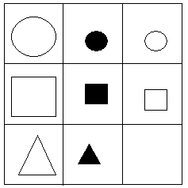

7. Игра «Помоги бойцу создать модель танка, боевого самолета»
Цель: Развивать глазомер, умение изображать фигуру по образцу.
Взрослый предлагает ребенку самостоятельно повторить рисунок военной техники, ориентируясь на образец.
Усложнение: Ребенок на слух выполняет задание:
Поставь точку. Отсчитай вправо 8 клеток и проведи прямую линию. Одну клеточку вверх, одну клетку вправо, одну клетку вверх, одну клетку вправо, Две клетки вверх и т

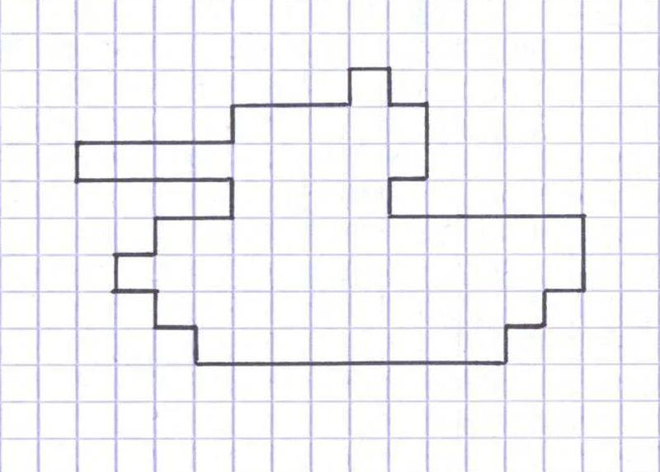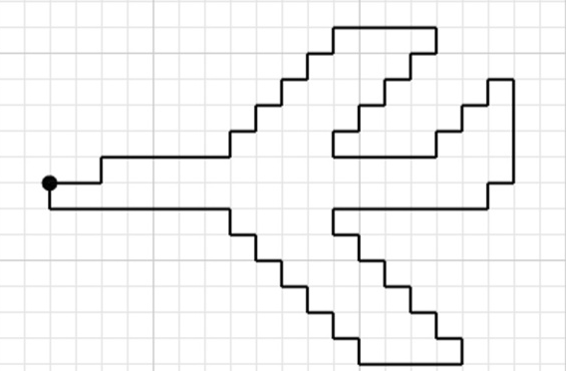

8. Что может быть интереснее этого?
Уважаемые родители дети нашей группы знакомы с карточками Друды

Друдл-это незаконченная картинка, веселое занятие для всей семьи, увлекательный конкурс на праздники для компании, головоломка для ребенка. Возможно, вы вспомните, что друдлы вам встречались и в вашем детстве. Просто вы не знали, как по-научному называются задачки, когда на картинке из сочетаний линий, треугольников и кружочков нужно «увидеть» общеизвестный предмет.

Ваша задача придумать с ребенком как можно больше ответов, что изображено на рисунке. Наши дети вам в том помогут.

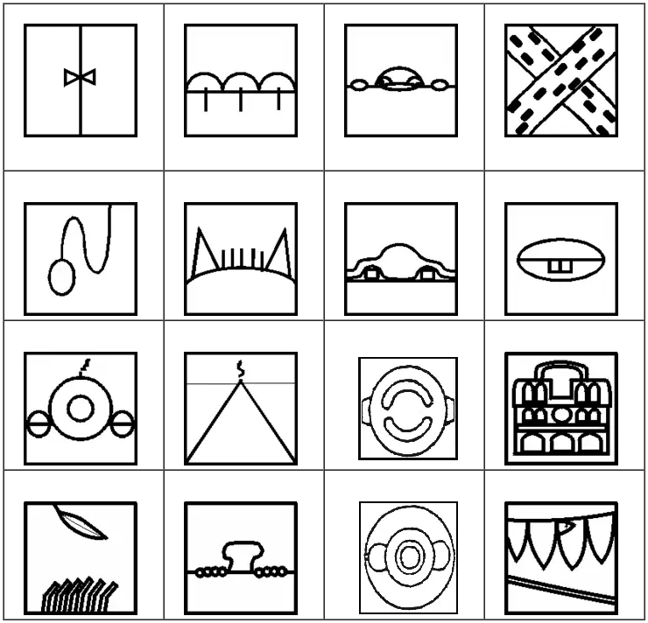

А теперь попробуйте сами создать свои друдлы! Покажите, что у Вас получилось?

9. Играем и экспериментируем!
Предлагаем выполнить несложные опыты в домашних условиях.
«Почему не тонут корабли?»
Оборудование: таз с водой, металлические предметы, пустая жестяная банка.
Процесс: В емкость с водой опустить металлические предметы, наблюдая за тем, как они тонут. Опустить в воду жестяную банку, постепенно нагружая ее металлическими предметами. Ребенок убедится, что банка останется на плаву.
Сделать вывод: Корабли не тонут в воде потому, что они легче воды, так как в них есть воздух.

10. Детям это интересно! Георгиевская ленточка: Я помню! Я горжусь!
Накануне великого праздника Дня Победы предлагаем Вам познакомить детей с историей георгиевской ленточки.
Расскажите ребенку о том, что Георгиевская ленточка-это символ героизма, воинской доблести и славы защитников России. Георгиевская ленточка получила своё название от ордена Святого Георгия.
Спросите у ребенка, знает ли он, что обозначают цвета на ленточке?
Черный и оранжевый цвета обозначают «дым и пламень» и являются знаком доблести Российских воинов на поле боя.
Георгиевская лента является частью «Ордена Святого Георгия» - высшей военной наградой Российской Федерации, которой удостаиваются старшие и высшие офицеры за проведение боевых операций при нападении внешнего противника. Георгиевская лента присутствует и на других боевых орденах, медалях, знаменах. Она является многовековым символом. Олицетворяющий подвиг русского воина на полях сражений, в кровавых боях.

III. Образовательная область «Социально-коммуникативное развитие»

Предлагаем Вашему вниманию игры, которые эффективны для развития коммуникативных навыков детей, их воображения, фантазии, умений быстро ориентироваться в неизвестных ситуациях общения.
1. Моделирование речевой ситуации: «Если знаешь-расскажи»
Цель: способствовать развитию коммуникативных навыков, активизировать словарный запас детей.
Взрослый начинает рассказ: «А что ты знаешь о празднике День Победы? И передает слово ребенку. Ребенок отвечает предложением и передает слово взрослому.
Пример:
-Какая страна напала на нашу Родину?
-Сколько лет длилась война?
-Кто такой герой?
-Почему наш город назван город удостоен звания город-герой Новороссийск?
-Какие памятники в городе ты знаешь? И т.д.

2. Игры-ситуации:
Цель: развить умение вступать в разговор, обмениваться чувствами, переживаниями, эмоционально и содержательно выражать свои мысли, используя мимику и пантомимику.
Ребенку предлагается разыграть ряд ситуаций:
-Ты пришёл в библиотеку – попроси интересующеюся тебя книгу у библиотекаря о войне, городах героях, Москве, о детях войны…
- К тебе пришли гости – расскажи своим гостям, что ты знаешь о приближающейся 75 годовщине великой Победы, о своих прадедах, защищавших нашу страну.
- Ты участвовал в создании книги памяти о войне в детском саду, расскажи своей маме, как это происходило, какой ты материал подобрал (а), как готовились к празднику?
- Расскажите и поговорите вместе с ребенком на тему: «Как наша семья хранит память о Великой Победе? Размышляя, ребенок расширит и углубит знания о празднике Победы, познакомиться с героическими подвигами нашего народа в годы ВОВ.

Игровая ситуация: игра «Мы на параде» (придумывание игровых ситуаций на заданную тему).
Цель: Создание условий для речевой деятельности, развития творческих способностей детей.
Предложите ребенку изобразить, как бы он хотел (а) участвовать в параде: маршировать, что-либо произносить, спеть песню, рассказать стихотворение ветерану, спросить у него о.., и т.д.
3. Ситуативный разговор на тему «Фотография моего прадеда»
Цель: развить умение вступать в разговор, обмениваться чувствами, переживаниями.
Рассмотрите вместе с ребенком фотографии ваших фронтовиков (иллюстраций с ветеранами). Для начала выясните, что ребенок знает о ветеранах, или о своем прадеде, что ему интересно еще узнать. Расскажите об орденах, медалях, и т.д.
А затем проиграйте ситуацию «Пресс-конференция накануне праздника».
Ведущий (вы или ребенок) - «гость», (тот, кому будут заданы все вопросы) садится в центр и отвечает на любые вопросы по военной теме. Затем поменяйтесь ролями.

IV. Образовательная область «Художественно-эстетическое развитие»
1. Рекомендуемые произведения для чтения детям дома по теме «Навстречу Великой Победы»:
М. Зощенко «Солдатские рассказы», С. Михалков «День Победы», П. Воронько «Два брата солдата», М. Борисова «Бабушка – партизанка», Л. Татьяничева «Мой дедушка». Л. Кассиль «Памятник советскому солдату», «Быль для детей» С.Михалкова.
2. Для заучивания наизусть: (предложите ребенку нарисовать свою схему для разучивания стихотворений)
А.Усачев «Что такое День Победы?
Н. Томилина «День Победы».

3. Беседа с ребенком по содержанию прочитанных произведений
Спросите, понравился ли ребенку рассказ, все ли он понял. Затем последовательно, по тексту, задавайте конкретные вопросы, на которые ему будет легко отвечать. Таким образом, мы выстраиваем вместе с ребенком алгоритм анализа текста. Ему становится очевидной последовательность событий, которую самостоятельно, без предварительной работы он уловить и воспроизвести не может из-за несовершенства функций анализа и синтеза.
Предложите ребенку пересказать текст вместе. Начинаете вы, а он продолжит. Начав пересказ, вы можете сделать вид, что забыли о том, что же происходит в тексте дальше. Вот радости будет, если вы забыли, а он помнит! Похвалите его за это обязательно! Такой вид работы, пересказ по очереди, помогает развивать у ребенка внимания, умение слушать, следить за сказанным и речью другого человека.
4. Музыкальные произведения для детей для прослушивания:
Г.Свиридов «Военный марш»,
Д. Шостакович «Катюша»,
муз. М.Блантер, сл. М.Исаковский, «День Победы»,
муз. Е.Шмаков, «Яблочко», муз. А. Александров, «Нам нужна одна победа».

5. Рисование:
Тема: «Салют в честь победителей».
Цель: совершенствовать технику рисования с помощью восковых мелков и акварели, развивать творчество, самостоятельность.
Предложите ребенку создать свой салют в честь победителей, напомнив способы его изображения: с помощью разноцветных горизонтальных линий, наклонных, вертикальных, (направив линии снизу-вверх), а также можно изобразить залпы салюта с помощью спирали, возможно, ребенок придумает сам свой способ изображения.
Далее ребенок выберет для себя фон ночного пейзажа и покроет выбранной акварельной краской свой рисунок.
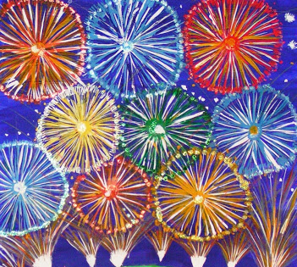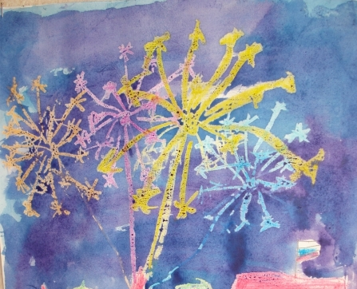

6. Аппликация:
Тема: «Голубь с Георгиевской ленточкой».
Цель: Развивать способность детей создавать композицию из отдельных частей, совершенствовать приемы вырезывания.
Материалы: ножницы, клей, цветная бумага черная и оранжевая для ленточки, белая для голубя, любая другая - для цветов, половина цветного картона для основы.
Для изготовления праздничной открытки ребенку необходимо отрезать полоску черной бумаги, шириной 3 см и длиной 20см, нарезать к ней 2 полоски оранжевой бумаги, шириной 1 см и такой же длины. Обвести свою ладонь для будущего голубя и вырезать ее. Подготовить цветы, лепестки. Все необходимые детали разместить на выбранном фоне и наклеить их.

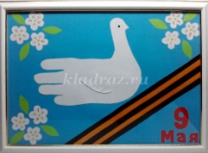

V. Образовательная область «Физическое развитие»
1. Малоподвижные игры в домашних условиях:
«Изобрази то, что назову».
Цель: Развивать координацию, внимание.
Ребенок слушает команду взрослого. Родитель называет различные виды военной техники. Если транспорт воздушный, то ребенок должны поднять в стороны руки и взмахнуть ими, как крыльями, если транспорт водный, то ребенок изображает волнообразные движения руками, если же транспорт наземный, ребенок выполняет приседание.
«Важный сигнал».
Цель: Развивать внимание, точность движений
Ребенок сидит перед ведущим. Ведущий показывает сигнальные флажки.
Красный флажок – ребенок кладет руки на колени.
Жёлтый флажок – ребенок хлопает в ладоши.
Зелёный флажок – ребенок топает ногой

2. Артикуляционная гимнастика по тематические недели
«Пароход» - длительно произнести звук ы, чтобы кончик языка не поднимался и находился в глубине рта, губы и нижняя челюсть не подвижны.
«Танк»- многократно побарабанить напряжённым кончиком языка по верхней десне – тттттт
«Самолёт»- пропевание гласных звуков – а э и о у.

3. Предлагаем потренировать наши пальчики
Пальчиковая гимнастика «Бойцы-молодцы»
Пальцы эти все бойцы
(раскрытые ладони вперёд)
Удалые молодцы
(в кулак)
2 больших и крепких малых,
И солдат в боях удалых
2 гвардейца – храбреца
2 метких молодца
2 героя безыменных
Но в работе очень рьяных!
2 мизинца – коротышки
Очень славные мальчишки!

4. Массаж ушей «На границе»
Жу-жу-жу - я границу сторожу,
Ши-ши-ши - зашуршали камыши.
(провести пальцами по краям ушных раковин)
Жу-жу-жу - я в дозоре хожу,
Ши-ши-ши - спите сладко малыши!
(оттягивать пальцами мочки ушей).

Спасибо за Ваше внимание и участие!

